- OBJETIVO
Garantizar que los edificios, equipos y las instalaciones no sean fuente potencial de peligros para la inocuidad de los productos que en ellos se elaboran.

ALCANCE
Este procedimiento es aplicable en la planta de procesamiento de arroz, bodegas y oficinas administrativas dentro de la planta de arroz.

RESPONSABILIDADES
  - Director Industrial de Operaciones: garantizar los recursos necesarios para cumplir con lo descrito en este procedimiento.
  - Jefe de planta: Realizar las inspecciones cada tres meses PA-FO-20 Monitoreo de condiciones de infraestructura.
-Gestionar los recursos, así como también el seguimiento y el cierre de cada plan de acción generado de los hallazgos encontrados en cada inspección
  - Jefe de Higiene y Seguridad: Asegurar que el diseño y materiales utilizados en la construcción de los edificios o mejoras no sean fuente potencial de contaminación.
-Atender las solicitudes de mejoras en infraestructura de edificios requeridas.
  - Equipo HACCP: Velar porque se respeten las normas de construcción y disposición de edificios a fin que se garantice la inocuidad de alimentos.
  - Jefes/Responsables de áreas y plantas: Participar activamente en el diseño de modificaciones y nuevas construcciones de edificios en el plantel.

- DOCUMENTOS RELACIONADOS

PA-FO-20 Monitoreo de condiciones de infraestructura

GM-FO-09 Listado de equipo y maquinaria

ISO TS/22002:2022 Prerrequisito 4. Construcción de las edificaciones y distribución de la planta

ISO TS/22002:2022 Prerrequisito 5. Distribución de edificaciones, instalaciones y espacio de trabajo

- DEFINICIONES
  - Contaminación: Introducción o incidencia de un contaminante en el alimento o ambiente del alimento.
  - Contaminante: cualquier agente biológico o químico, materia extraña u otras sustancias no agregadas intencionalmente al alimento que pueda comprometer la seguridad del alimento o su idoneidad.
  - Establecimiento: Cualquier edificio o área en la cual se manipula el alimento, y el entorno, bajo el control de la misma administración.
  - Materiales: Termino general para indicar materias primas, materiales empaquetados, ingredientes, ayudas de proceso, materiales de limpieza y lubricantes.

- CONSTRUCCIÓN Y DISTRIBUCIÓN DE LOS EDIFICIOS
  - Requisitos generales
Los edificios están diseñados y construidos de manera tal que no representa un peligro para la inocuidad de los alimentos. Construidos de concreto y estructura de metal que impiden el ingreso de cualquier contaminante del medio ambiente externo. El techo cuenta con canaletas para el drenaje del agua evitando que esta ingrese a la planta.
  - Ambiente y ubicación
- Empresa Dieck y Dieck tiene las siguientes colindancias:
Norte: Distribuidora, casas de habitación.
Sur: Empresa autorepuestos, solar baldio y casas de habitación.
Este: Planta de procesamiento de harina
Oeste: Agencia la mundial, casas de habitación.
- No se tiene cerca rellenos sanitarios, ni fabricas que produzcan alguna contaminación en el agua, aire o tierra. Ninguna de las colindancias implica una contaminación para el producto.
- Se cuenta con un acceso para el ingreso controlado de vehículos y de personal. Se cuenta con muro perimetral que impide el acceso a personas no autorizadas.
- En los alrededores no hay fuente de contaminación alguna que pueda interferir en la elaboración del producto.
- El Jefe de Higiene y Seguridad tiene una persona a cargo quien es responsable de tener las instalaciones libres de maleza y vegetación.
- El patio y áreas de parqueo frente al plantel son de concreto y cuentan con cierta pendiente que que impiden los estancamientos de agua.
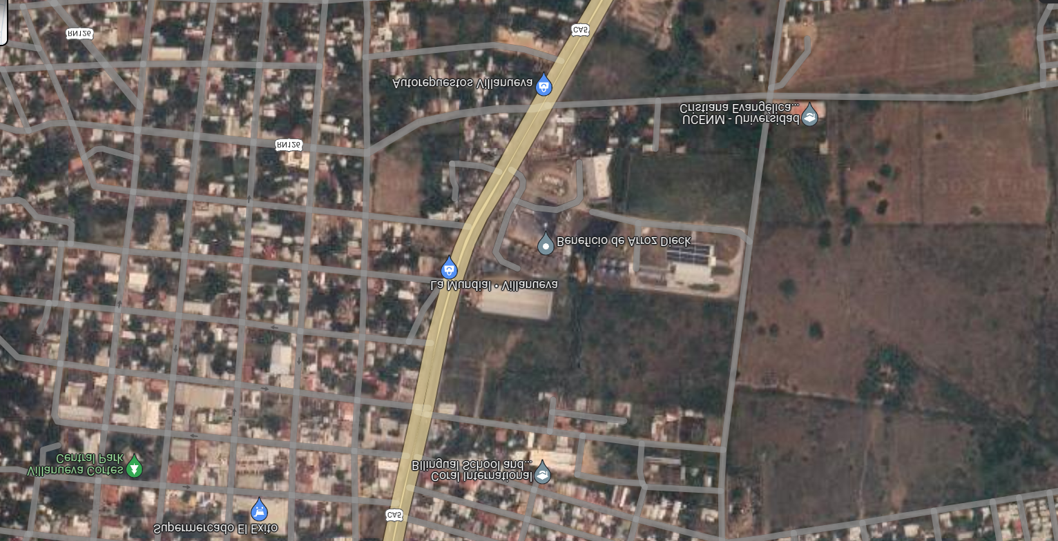
- La carretera principal esta a 15 m de la planta de arroz.
- DISTRIBUCIÓN DE LAS INSTALACIONES Y ÁREAS DE TRABAJO
  - Requisitos generales
La distribución interna está definida de acuerdo a la seguridad del producto y del personal, tal que permite que se lleven a cabo las actividades de limpieza o mantenimientos. Existe un paso peatonal definido y marcado para el tránsito de personas, paso para el tránsito del montacarga y una establecida zona para el proceso y almacenaje del producto.

Dentro de la planta se cuenta con una bodega de almacenamiento de material de empaque, una bodega de producto terminado y bodega de subproducto donde se almacenan los productos derivados del arroz (puntilla, Semolina, Etc).

  - Diseño, distribución y flujos de tráfico internos
PA-AN-01 Flujo de tráfico interno

  - Estructuras internas y mobiliario
El piso es de concreto y se mantiene sin grietas. Las paredes son de concreto con repello hasta los 3 metros para facilitar la limpieza y evitar la acumulación de polvo y suciedad.
Las uniones entre el piso y la pared en las áreas de proceso y bodegas de almacenamiento tienen forma redondeada. El techo en las áreas de proceso son de lamina galvanizada.

Los materiales utilizados son resistentes y permiten realizar las actividades de limpieza.

En las áreas de proceso se cuentan con lámparas con protección para iluminar las áreas. La puerta principal de ingreso a la planta es de material metálico, esta permanece cerrada para impedir así la contaminación externa y el ingreso de personal no autorizado.

Dentro de la planta se cuenta con 2 espacios para oficinas del personal:
Espacio 1: Cuenta con dos oficinas administrativas y una sala de conferencia, con 3 puertas de madera con movimiento hacia adentro y 5 con ventanas de vidrio.
Espacio 2: Con dos oficinas administrativas y con un laboratorio de ensayos fisicoquímicos, con 3 puertas de vidrio con movimiento hacia adentro y 5 con ventanas de vidrio.

Se cuenta con un espacio para control de equipos, este cuenta con una puerta de madera y 2 ventanas de vidrio.

Se lleva un control de vidrio de las ventanas y lámparas dentro de la planta de procesamiento. CA-FO-27 Verificación del estado del vidrio y plástico quebradizo planta de arroz.
  - Ubicación del equipo:
- En el formato GM-FO-09 Listado de equipo y maquinaria esta definido todo el equipo que se utiliza para el proceso productivo.

  - Instalación de laboratorio
- Se cuenta con laboratorio de análisis cualitativos ubicado a 5 m de la planta de producción, se cuenta con una puerta que abre hacia adentro la cual permanece cerrada. El acceso al laboratorio es restringido.

  - Instalaciones temporales o móviles
Las estructuras móviles no permanecen en la planta, únicamente cuando se requiere de su uso para limpieza de techos, mantenimientos de infraestructura o de equipos.

  - Almacenamiento de ME, productos químicos
- Almacenamiento de Material de empaque, embalaje
Se cuenta con instalación para almacenar ME, se dispone de racks para el almacenamiento de las bobinas, se cuenta con acceso restringido, donde ingresa únicamente el personal permitido, La puerta es metálica la cual se mantiene cerrada y la cortina metálica se abre únicamente cuando se recepciona material de empaque.
Los racks tienen una separación de 60 cm desde la estructura a la pared, permitiendo así las actividades de limpieza e inspección (POES). Se cuenta con curva sanitaria y piso epoxico.

- Almacenamiento de químicos
Los productos químicos se encuentran almacenados en bodega externa de la planta de arroz, la bodega cuenta con acceso restringido y bajo llave, siendo el responsable del manejo de los químicos el Jefe de Planta de Arroz.
Se tiene un control de los químicos utilizados:
PA-FO-41 Preparación de Sanitizantes.
PA-FO-04 Reporte de operación de calderas

- Almacenamiento de alimentos
No se tiene permitido el ingreso de alimentos o bebidas a las áreas de producción. TH-PR-01 Programa de higiene personal.

